# Mô tả tóm tắt

* Cho phép người dùng thực hiện nhập thông tin kết nối hóa đơn điện tử

# Yêu cầu giao diện

* Giao diện xem

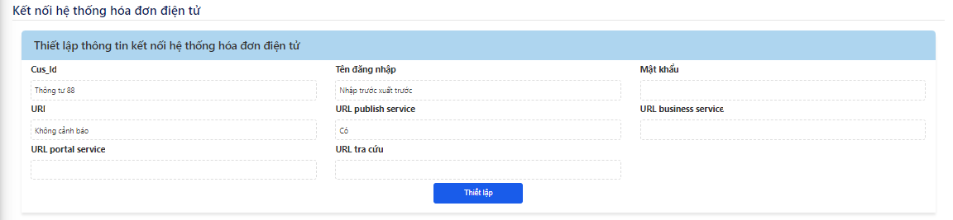

* Giao diện thiết lập

# Mô tả bảng dữ liệu

<https://drive.google.com/file/d/1Lz1YRBQBA5K4b5dqnNTFVSG6JPuSgGA3/view?usp=sharing>

# Tích hợp hóa đơn điện tử

<https://docs.google.com/document/d/1QAF9kdndYXOguLq_VhARQsztmUSpNCwk1mjfRVxgzJw/edit?usp=sharing>

# Role được phép truy cập

* Quản trị hệ thống (superadmin)
* Quản lý đơn vị (QLDV)
* Bán hàng (BH)
* Hỗ trợ (HT)

# Chức năng Xem

Tình huống sử dụng

| Đối tượng | Người dùng |
| --- | --- |
| Hoạt động | Người dùng đăng nhập hệ thống thành công và có vai trò thực hiện chức năng xem thông tin kết nối hóa đơn điện tử |
| Thông tin đầu vào | User phải đăng nhập thành công vào hệ thống  User đăng nhập phải có quyền truy cập vào chức năng |
| Thông tin đầu ra | Khi vào giao diện sẽ thực hiện:   * Kiểm tra user có quyền được thực hiện chức năng hay không, nếu được thực hiện thì tiếp tục. Nếu không có quyền thực hiện thì thông báo “Truy cập không được phép” * Thực hiện show thông tin từ bảng config_invoice, hiển thị thông tin theo id đơn vị đang thực hiện tìm kiếm để hiển thị các thông tin từ các trường tương ứng trên form. Nếu không tìm thấy bản ghi của đơn vị thì show thông tin để trống. Nếu có bản ghi ứng với đơn vị tìm thì hiển thị các thông tin từ các trường tương ứng trên form   username  password: trường này không hiển thị, hiển thị xxxxxx  cus_id  url  url_public_service  url_portal_service  url_business_service  url_search |

# Sửa

Các tình huống sử dụng

| Đối tượng | Người dùng |
| --- | --- |
| Hoạt động | NSD chọn chức năng Kết nối hóa đơn điện tử, chọn chức năng thiết lập |
| Thông tin đầu vào | Hiển thị popup show các thông tin thiết lập đã có sẵn ở giao diện xem thông tin kết nối hóa đơn điện tử, và cho phép sửa các thông tin.  username  password: cho phép người dùng nhập ở bàn phím, để chế độ password và có icon show/hide password  cus_id  url: Khi nhập url, nếu trường url_public_service, url_portal_service, url_business_service chưa có thông tin thì mặc định fill dữ liệu vào các trường này theo nguyên tắc: url_public_service = url + /PublishService.asmx; url_portal_service = url + /Portalservice.asmx; url_business_service = url + /BusinessService.asmx. Đồng thời người dùng có thể sửa lại các trường trên  url_public_service  url_portal_service  url_business_service  url_search |
| Thông tin đầu ra | - Nếu khách hàng bấm hủy, thì không thực hiện lưu lại thông tin, đóng popup và quay lại giao diện Xem thông tin kết nối  - Nếu khách hàng bấm Lưu. Thực hiện lưu lại các thông tin vào bảng config_invoice (Lưu ý: Nếu đã có bản ghi config_invoice trước đó thì thực hiện cập nhật thông tin, nếu chưa có bản ghi thì thực hiện insert theo id đơn vị đang thao tác. Password mã hóa khi lưu vào DB, lưu thông tin modified_id: id người dùng đang đăng nhập, modified_time: thời gian cập nhật. Lưu lịch sử thao tác vào mongo db, bảng history_log (Id đơn vị vừa thực hiện cập nhật, tên người thực hiện, Tên chức năng: Kết nối hóa đơn điện tử, Tên thao tác: Thiết lập, Mô tả:username;  password: trường này không hiển thị, hiển thị xxxxxx;  cus_id;  url;  url_public_service;  url_portal_service;  url_business_service;  url_search |

# 